1. **绪论**

**导读**

人工智能（Artificial Intelligence），英文缩写为AI。它是研究、开发用于模拟、延伸和扩展人的智能的理论、方法、技术及应用系统的一门新的技术科学。人工智能是当前全球最热门的话题之一，是21世纪引领世界未来科技领域发展和生活方式转变的风向标，人们在日常生活中其实已经方方面面地运用到了人工智能技术，比如网上购物的个人化推荐系统、人脸识别门禁、人工智能医疗影像、人工智能导航系统、人工智能写作助手、人工智能语音助手等等。

20世纪40年代和50年代，来自不同领域（数学，心理学，工程学，经济学和政治学）的一批科学家开始探讨制造人工大脑的可能性。1956年，人工智能被确立为一门学科。对人工智能有所了解和研究，是新时代对当代大学生提出的新要求。本章将分别论述人工智能的基本概念、定义和方法、人工智能的发展简史、研究与应用领域以及发展趋势。

**学习目标**

1. 了解人工智能的概念定义、发展简史
2. 熟悉人工智能的研究与应用领域
3. 认识到人工智能未来的发展趋势

**1.人工智能的定义**

几百年甚至数千年的时间里，人们一直试图理解他们对周围现实的感知和行动方式。从早期的哲学思考开始，到心理学的起源，再到当代的认知神经心理学方法，人们已经开发了这种元认知的工具，并扩展了该领域的知识范围。试图建立一种像人类一样工作的结构，这种需求是人工智能研究的基础。在创建智能结构的过程中，人们尝试设计反映他们思维和工作方式的解决方案。然而，哲学家的反思和心理测验的结果表明，在许多情况下，人们的思维和行为都是非理性的,人们自然会倾向于创建一种“合理”行为的结构。

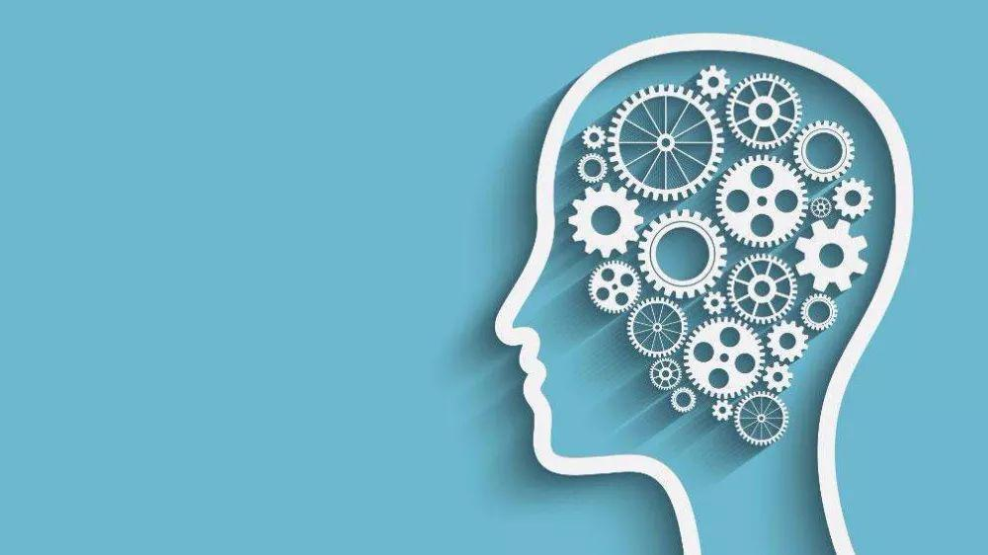

图1 理性思考[1]

Norvig和Russell在上述维度上对人工智能（AI）的定义进行了排序：（1）思想和行为，以及（2）它们的有效性：人的水平和理性。

1.人工智能的一种定义：《人工智能，一种现代的方法》笔记：人工智能是类人思考、类人行为，理性的思考、理性的行动。人工智能的基础是哲学、数学、经济学、神经科学、心理学、计算机工程、控制论、语言学。人工智能的发展，经过了孕育、诞生、早期的热情、现实的困难等数个阶段；

2.人工智能的另一种定义：人工智能是研究、开发用于模拟、延伸和扩展人的智能理论、方法、技术及应用系统的一门新的技术科学，它是计算机科学的一个分支；

3.人工智能是一门什么科学？人工智能科学的主旨是研究和开发出智能实体，‍‍在这一点上它属于工程学。工程的一些基础学科自不用说‍‍，数学、逻辑学、归纳学、统计学，‍‍系统学、控制学‍‍、工程学、计算机科学‍‍，还包括对哲学、心理学、生物学、神经科学、认知科学‍‍、仿生学‍‍、经济学‍‍、语言学‍‍等其它学科的研究‍‍，可以说‍‍这是一门‍‍集数门学科精华的‍‍尖端学科中的尖端学科——因此说人工智能是一门综合学科。‍

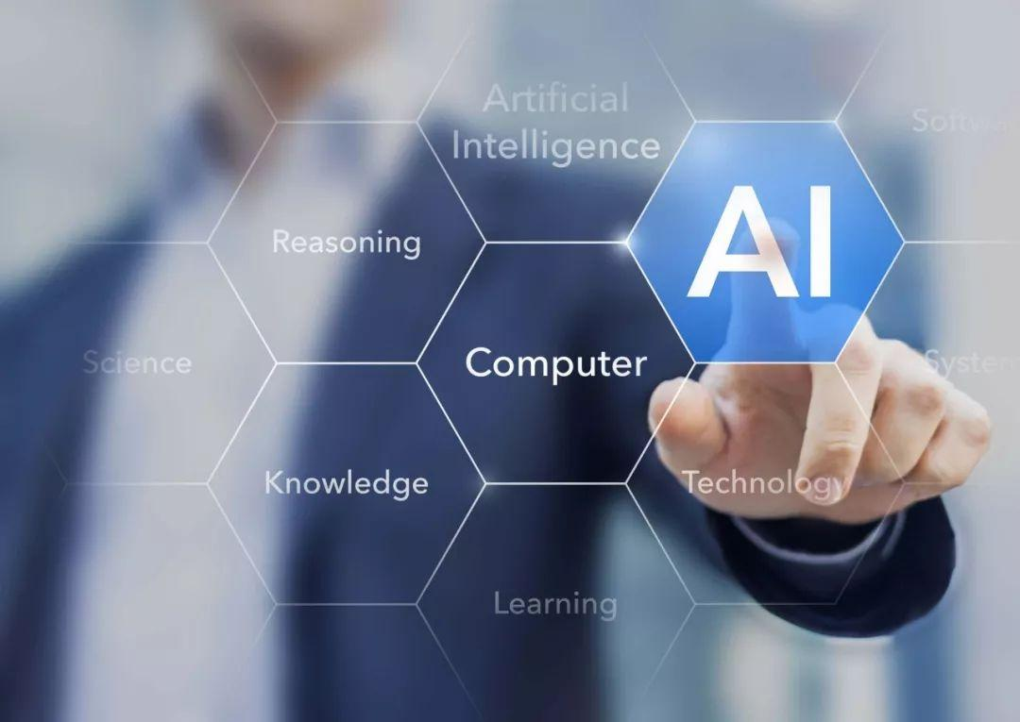

图2 人工智能科学[2]

**1.1.像人类一样思考**

“像人类一样思考”的核心是认知心理学科学中的发现，该发现测试了感知（感官感知，物体识别）、注意力、记忆（短期和永久性）、抽象思维、面向目标的行为（决策、发起和监视行为）、情绪、社会关系、意识和自由意志。认知心理学现已成为一个跨学科领域：它将“经典”心理学研究与神经学研究（认知神经科学）和计算机建模（计算性认知神经科学）相结合。心理学的发现和模型已经开始尝试重现和模拟认知结构和基于其神经元的大脑认知功能底物。人工智能的研究自然是受到认知科学发现的启发，但更多地是帮助心理学解释大脑活动的机制。这些跨学科工作的成果就是像人类一样“思考”的系统，能够通过各种“感觉”从环境中接收信号，解释这些信号，并进行分析和推理，在关系分析的基础上做出决策。这些系统通常称为认知计算。

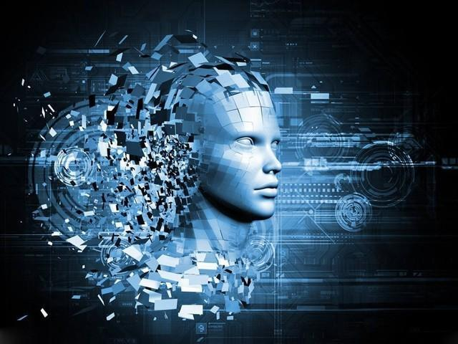

图3 像人类一样思考[3]

**1.2像人类一样行动**

AI系统建模以使其受大脑功能启发的方式构成了一种创建行为类似于人类的解决方案。 AI的质量评估标准的经典例子之一是图灵（1950）提出的例子。他的目标是提出人工智能的操作定义。在最初的版本中，图灵建议不要检查机器是否可以思考，而应该检查它是否可以像人一样工作。该测试以简化的方式包含在与人的机器对话中，此人的任务是评估他们是在与机器还是在与其他人交谈。如果机器成功地欺骗此人超过30%的对话时间，那么我们可以说该系统是智能的。 现代版本的测试扩展了最初的建议，即可以测试图像感知和传输物理对象以进行评估。

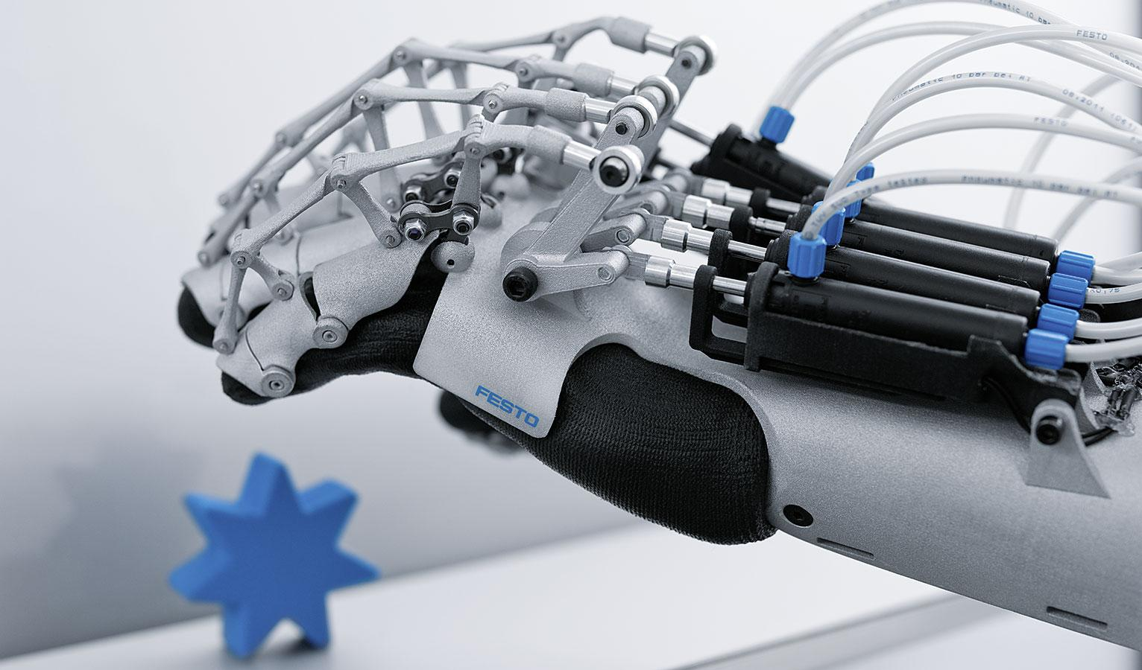

图4 像人类一样行动[4]

还有一些其他有趣的机器“智能测试”，例如：

1.Woźniak测试：如果机器人可以进入普通家庭并自己煮一杯咖啡（Wozniak n.d.），则它是智能的。

2. Goertzel测试：如果该系统能够注册学习，进修和通过课程并获得文凭，则该系统是智能的。

3. Nilsson检验：如果该系统能够与处于经济上重要地位的人同等或更好地工作，则该系统是智能的。

为了成功通过上述测试（实际上表现得像人一样），该系统至少应具有以下选项（Norvig和Russell 2016）：

1.自然语言处理：语音，文本形式的接收，解释和陈述。

2.知识表示，以便能够收集获取的信息和生成的知识。

3.自动推理，以识别记录信息中的模式，使用积累的知识来回答问题并生成新的应用程序。

4.机器学习，从自身的经验中学习并适应新的条件。

5.图像分析，识别和识别物体的位置。

6.操纵物理对象。

上述智能系统“能力”领域是现代AI方法和技术的基础。 事实证明，在大多情况下，由工程师制造的机器已经具有远远超过人类能力的能力（所谓的“弱”人工智能）。尽管仍然无法实现技术，但在人工智能方面取得优势仍然是许多科学和工业团队的重点研究课题。

**1.3理性思考**

逻辑定律是理性思考的基础，并已被发现和发展了数千年。有关逻辑的著作分别在印度、中国和希腊独立发起，制定了正确的思维和有序论证的规则。继续发展到中世纪以外，并在19世纪蓬勃发展，当时人们为各种物体及其之间的关系提出了精确的表示法。

这些研究的结果对于AI系统开发中的逻辑传统至关重要，而AI系统的开发迄今已成功地在专家系统中应用。尽管取得了成功，但这类解决方案的局限性在我们处理非结构化的知识且充满不确定性的情况下随处可见，例如在传感器生成的数据或在后台的不可预测现象。此外，由于计算能力有限，需要对所有可用事实和选项进行全面分析，从而使计算几乎无法执行。因此，仅基于逻辑定律的AI系统具有相对狭窄的应用程序，但这并不意味着它们不会在更复杂的系统中使用。

**1.4理性行动**

如前所述，创建不受“人类”非理性负担的系统的梦想已成为围绕所谓的理性主体的人工智能的趋势。主体概念是指采取行动的对象。期望计算机代理（即在计算机上运行的程序）能够接收和解释来自环境的信号，自主行动，在更长的时间内维持行动，适应变化并制定并实现其目标。代理在特定环境中运作：它具有一些有关背景的知识，这些知识是明确给出的（例如，由“老师”提供的）或由于过去的经验而积累的。由于有来自传感器的数据，它还可以记录有关背景当前状态的信息。它可以在给定的时刻采取特定的措施。它还有一个特定的效率度量，可以评估成功的程度。

理性主体是行为合理的主体。特定时刻行为的合理性取决于

1.定义成功标准的效率度量

2.代理对背景的了解

3.代理当前可能采取的行动

4.迄今为止代理已经获取的有关环境（的信息序列。

Norvig和Russell通过以下方式定义了一个理性主体：

对于每个可能的规则序列，理性主体应该选择最可能最大化其有效性功能的动作，同时考虑到所获得的有关环境状态信息以及所拥有的有关该环境的知识。

上述合理性定义得出许多重要结论：

1.代理应有明确定义的有效性度量标准：

（a）将根据已开展活动的有效性来判断所开展活动的有效性，以使代理更接近实现此度量标准，因此需要一个清晰可衡量的定义。

（b）有效性的度量由创建者定义。这是一个重要的问题。看起来很自然（机器应该达到设计者设定的目标），但是在许多情况下，事实证明“设计者”没有意识到或无法明确定义目标（例如，互联网上的消费者）。然后系统应能够独立确定有效性度量，例如基于对用户行为的分析始终在某些安全框架内。

2.在评估代理行为的合理性时，应考虑其行为的后果：

（a）代理根据对环境的认识和知识采取行动顺序。

（b）这些活动改变了环境状况。

（c）如果环境中的这些变化最大化了有效性的衡量标准，那么我们就说代理的行为举止合理。

（d）对合理性的评估不受代理身份变化的影响。换句话说，我们不会根据代理对自身有效性的看法来评估行为的合理性。没有考虑到所采取的行动的自满程度或对情况的善意的信念没有影响环境的改善（在评估人类活动时通常就是这种情况）。

3.推理的正确性不是评估系统的基本标准，就像逻辑系统一样：

（a）在某些情况下，没有办法从逻辑上证明这个行动会造成这个结果。但是在这种情况下有必要做出决定，而不能仅以逻辑定律为指导。

（b）有时可以采取合理行动（以最佳方式实现预期目标的行动），而无需逻辑推断。一个例子就是反射动作，例如，远离火源。

上面定义的行为的合理性是普遍的（在逻辑定律的指导下，它允许不确定性和近似性），并且可能是人工智能领域（尤其是机器学习）当前大多数项目的基础。

**2 人工智能的发展简史**

回顾人工智能的产生与发展过程 ,可大致分为孕育、 形成、 知识应用和综合集成这4个阶段。

1. 孕育期

一般认为 AI(Artificial Intelligence)的 最早工作是 Warren McCulloch跟 Walter Pitts完成 的。吸取了3种资源后提出一种人工神经元模型。唐纳德. 海布阐述了一种简单的更新规则 ,用于修改神经元间的连接强度。两名普林斯顿的大学数学系的研究生在 1951年建造了第 1台神经元网络计算机。还有不少早期工作的例子可以被当作人工智能 ,古希腊伟大的哲学家和思想家亚里斯多德创造了演绎法。他提出的三段论至今仍然是演绎推理的最基本的出发点。

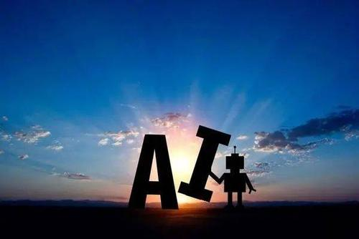

图5 演绎法[5]

1. 形成期

人工智能诞生于 1956年一次历史性的聚会。几位来自美国数学、 神经学、 心理学、 信息科学和计算机科学方面的杰出年轻科学家 ,在一起探讨并由麦卡锡提议正式采用了“人工智能 AI” 这一术语。从而诞生了一个以研究如何用机器来模拟人类智能的新兴学科。1969年的国际人工智能联合会议标志着人工智能得到了国际的认可。 正当人们在为人工智能所取得的成就而高兴的 时候 ,人工智能却遇到了许多因难。人工智能的先驱者们在反思中认真总结了人工智能发展过程中的经验教训 ,从而又开创了一条以知识为中心、 面向应用开发的研究道路。

1. 知识应用期

1977年 ,费根鲍姆在第五届国际 人工智能联合会议上正式提出了知识工程的概念。 从此之后 ,各类专家系统得以发展 ,大量的商品化专家系统和智能系统纷纷推出。知识专家系统在全世界得到了迅速发展,其应用范围也扩大到了人类各个领域 ,并产生了巨大的经济效益。

专家系统本身所存在的应用领域狭窄、缺乏常识性知识、知识获取困难、不能访问现存数据库等问题被逐渐暴露出来,人工智能又面临着一次考验。

1. 综合集成期

在专家系统方面 ,从 20世纪 80 年代末开始逐步向多技术、 多方法的综合集成与多学科、 多领域的综合应用型发展。大型专家系统开发采用了多种人工智能语言、 多种知识表示方法、 多种推理机制和多种控制策略相结合的方式 ,并开始 运用各种专家系统外壳、 专家系统开发工具和专家系统开发环境等。 目前 ,人工智能技术正在向大型分布式人工智能、 大型分布式多专家协同系统、 并行推理、 多种专家系统开发工具、 大型分布式人工智能开发环境和 分布式环境下的多智能体协同系统等方向发展。 但从目前来看 ,人工智能的理论、 方法和技术都不太成熟 ,人们对它的认识也比较肤浅 ,甚至连人工 智能能否归结、 如何归结为一组基本原理也还是个问号 ,这些都还有待于人工智能工作者的长期探索。

现已年过半百的AI终于实现了它最初的一些目标。它已被成功地用在技术产业中，不过有时是在幕后。这些成就有的归功于计算机性能的提升，有的则是在高尚的科学责任感驱使下对特定的课题不断追求而获得的。不过，至少在商业领域里AI的声誉已经不如往昔了。“实现人类水平的智能”这一最初的梦想曾在60年代令全世界的想象力为之着迷，其失败的原因至今仍众说纷纭。各种因素的合力将AI拆分为各自为战的几个子领域，有时候它们甚至会用新名词来掩饰“人工智能”这块被玷污的金字招牌。AI比以往的任何时候都更加谨慎，却也更加成功。

现在，最先进的神经网络结构在某些领域已经能够达到甚至超过人类平均准确率，例如在计算机视觉领域，特别是一些具体的任务上，比如MNIST数据集（一个手写数字识别数据集）、交通信号灯识别等。再如游戏领域， Google的deepmind团队研发的AlaphaGo，在问题搜索复杂度极高的围棋上，已经打遍天下无敌手。

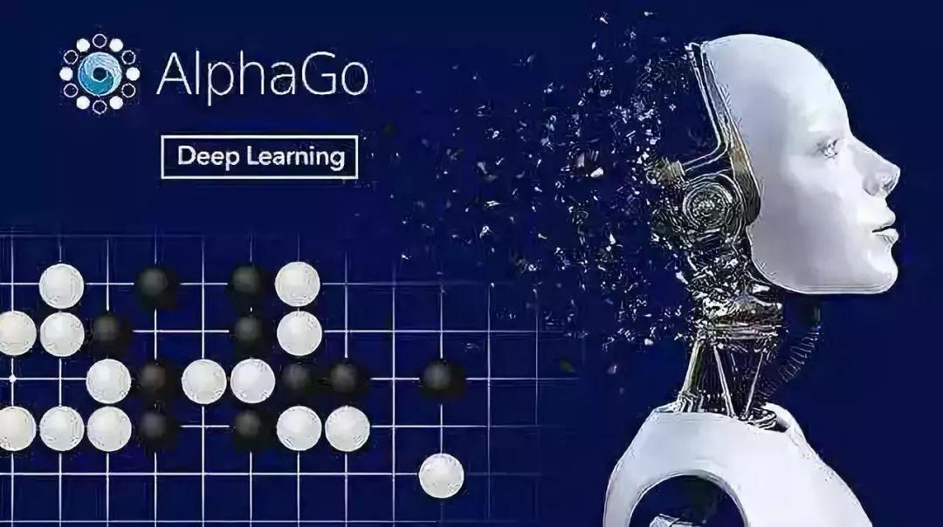

图6 人工智能围棋AlaphaGo[6]

**3　人工智能的研究与应用领域**

人工智能存在许多不同的研究领域 ,如语言处理、 自动定理证明、 计算智能、 智能数据检索系统、 视觉系统、 问题求解、 人工智能方法和程序语言以及自动程序设计等。在过去的 40 年中已经建立了一些具有人工智能的计算机系统 ,能够求解微分方程、 下棋、 设计和分析集成电路、 合成人类自然语言、 检索情报、 诊断疾病以及控制太空飞行器和水下机器人等。

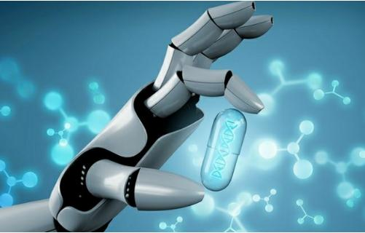

图7 人工智能与医疗[7]

目前 ,人工智能的研究是与具体领域相结合进行的。基本上有如下领域:

1. 专家系统

专家系统是依靠人类专家已有的知识建立起来的知识系统 ,是一种具有特定领域内大量知识与经验的程序系统。它应用人工智能技术、 模拟人类专家求解问题的思维过程求解领域内的各种问题 ,其水平可以达到甚至超过人类专家的水平。 目前专家系统是人工智能研究中开展较早、 最活跃、 成效最多的领域 ,广泛应用于医疗诊断、 地质勘探、 文化教育等各方面。它是在特定的领域内具 有相应的知识和经验的程序系统 ,它应用人工智能 技术、 模拟人类专家解决问题时的思维过程 ,来求解领域内的各种问题 ,达到或接近专家的水平。

1. 机器学习

机器学习就是机器自己获取知识。机器学习的研究 ,主要是研究人类学习的机理、 人脑思维的过程;机器学习的方法;建立针对具体任务的学习系 统。还有机器人学这个领域所研究的问题 ,包括从机器人手臂的最佳移动到实现机器人的目标动作序 列的规划方法等。因此开发高智能机器人是一个重要研究方面。

1. 模式识别

模式识别是研究如何使机器具有感知能力 ,主要研究视觉模式和听觉模式的识别 ,如识别物体、地形、图像、字体 (如签字)等。在日常生活各方面以及军事上都有广大的用途。近年来迅速发展起来应用模糊数学模式、人工神经网络模式的方法逐渐取代传统的用统计模式和结构模式的识别方法。特别神经网络方法在模式识别中取得较大进展。 当前模式识别主要集中在图形识别和语音识别。图形识别方面例如识别各种印刷体和某些手写体文字 ,识别指纹、 白血球和癌细胞等的技术已经进入实用阶段。语音识别主要研究各种语音信号的分类。语音识别技术近年来发展很快 ,现已有商品化产品如扫描仪的上市。

1. 人工神经网络

人工神经网络是在研究人脑的奥秘中得到启发 ,试图用大量的处理单元 (人工神经元、 处理元件、 电子元件等 )模仿人脑神经系统工程结构和工作机理。是通过范例的学习 ,修改了知识库和推理机的结构 ,达到实现人工智能的目的。 在人工神经网络中 ,信息的处理是由神经元之间的相互作用来实现的 ,知识与信息的存储表现为网络元件互连间分布式的物理联系 ,网络的学习和识别取决于和神经元连接权值的动态演化过程。人工神经网络也许永远也无法代替人脑 ,但是它能帮助人类扩展对外部世界的认识和智能控制。 多年来 ,人工神经网络的研究取得了较大的进展 ,成为具有一种独特风格的信息处理学科。目前 , 人工神经网络的发展趋势有如下特点: ①新的人工神经网络模型产生频率非常之快。②现有的人工神经网络模型的完善改进速度喜人。③人工神经网络结合和其他一些现代优化计算方法的结合运用日见增多。如结合混沌理论、 遗传 +神经、 模拟退火 +神经算法等成功运用的实例。

1. 智能决策支持系统

决策支持系统是属于管理科学的范畴 ,它与 “知识 -智能 ” 有着极其密切的关系。自 20世纪 80年代以来专家系统在许多方面取得成功 ,将人工智能中特别是智能和知识处理技术应用于决策支持系统 ,扩大了决策支持系统的应用范围 ,提高了系统解决问题的能力 ,这就成为智能决策支持系统。

1. 自动定理证明

自动定理证明是指利用计算机证明非数值性 结果 ,即确定真假值。早期研究数学系统的机器是 1926年由美国加州大学伯里克分校制作的。 如不断开发能够对某些问题或事物进行推理证明 ,这些程序能够借助于对事实数据库的操作来证明和作推理判断。

**4 人工智能的发展趋势**

人工智能已经在不知不觉间悄然而至，等我们发现的时候，它已经渗透到了我们的生活中，甚至影响着整个世界。人工智能的未来有无限种可能，它的未来也在改变着人类的未来。

之前科学家发明的“机器学习”方法在互联网领域大显神通，从根据用户的兴趣自动推荐阅读、购物信息，到更准确的语音识别、网络翻译，互联网变得越来越智能化。人工智能正在筹备一场堪比技术革命的大变革。

在面对这样一个快速发展的新技术时，一定是见仁见智的。从纵向发展的角度来说，人工智能通常被分为三个阶段：第一个阶段是弱人工智能，第二个阶段是强人工智能，第三个阶段是超人工智能。但是事实上，目前不论多先进的AI技术，都属于第一阶段，只能做到在某个领域跟人差不多，但是不能超越人类。

现在，人工智能的发展其实并没有多么完善，今后人工智能的发展还会持续高速的继续，那么人工智能未来的发展趋势都有哪些呢？

1.人工智能技术大规模应用，人工智能产品全面进入我们的生活

关于人工智能产品，大家最熟悉和了解的应该就是我国通讯行业的巨头——华为公司自主研发的AI芯片了，而由苹果公司推出的iPhoneX系列手机搭载的也是AI智慧芯片，我们的生活正在慢慢的出现更多的人工智能产品。人工智能应用在这些方面，只是我们生活的冰山一角，未来，人工智能将会更多的应用到商业，由商家开发的人工智能产品也将会充斥在我们生活的每个角落。

2.人工智能成为一种可购买的智慧服务

人类研究人工智能，归根究底还是要为人类服务，人工智能和不同行业的结合发展，能让我们的生活变得更加的方便，或者说“懒”，这就跟人类使用工具一样，其本质都是“偷懒”和高效。相信去年春节期间百度研发的无人驾驶汽车大家都见识过了，对于人工智能的可应用来说，这只是其中之一，在未来，当让观众大规模的应用到生活的各个方面的时候，就可以通过购买的方式来享受人工智能带给我们的服务。

3.人工智能取代人力，对全球的经济产生影响

说到人工智能，大多数人都是比较期待的，当然也有少数人会怀着担忧的心态看到它，因为人工智能的发展，让我们看到了人工智能的高效和服从，那么在未来，当人工智能的发展进入到一个全新的领域阶段，它是不是就能够取代现在一些行业所需要的人工劳动呢？如果是的话，那么将会有大面积的失业问题出现，因为人工智能的发展，能够在短时间内对其进行量产，这样就会有很多人下岗，对全球的经济和社会来说，影响都是巨大的。

本书主要内容包括知识表示、专家系统以及自然语言处理这三部分，将从这三个角度指导学习人工智能的相关知识。

**课后思考题**

1. 人工智能是一门什么科学？
2. 为什么可以用机器来模仿人的智能？
3. 人工智能的发展阶段有哪些？
4. 人工智能研究的包括哪些内容？请举例说明
5. 人工智能未来有哪些研究热点？请举例说明

**参考文献**

[1] <https://www.sohu.com/a/326462411_322250>

[2] <http://wenhui.whb.cn/zhuzhan/xinwen/20181221/231723.html>

[3] <http://blog.sina.com.cn/s/blog_64b99ede0102xfov.html>

[4] <http://www.wangluoliuxing.com/xi_565944007832520444.html>

[5] <https://m.sohu.com/a/235898118_100087684>

[6]<https://mp.weixin.qq.com/s?__biz=MzA3NzE2MjAzMw==&mid=2652738296&idx=1&sn=c4507ea9630fa07e6b4b72ddfc93c999&chksm=84bf01a6b3c888b06e061708d889c4228d371b62bfb1bf94b805f015514582a0d9b3be01d94b&scene=0>

[7] <http://www.zzrajx.com/zcfg/96946.html>